Руководство пользователя к программному модулю «I2S»
Возможности программы
Программный модуль «I2S» предназначен для определения лучшей последовательности выпуска ассортимента продукции.
Данный программный модуль написан на языке Delphi в интегрированной среде разработки приложений – Delphi 10.2.
Системные требования
Для работы программы требуется операционная система «Windows» версий ХР/Vista/7/8/8.1/10, на жестком диске требуется 50Мб свободного пространства для исполняющего файла программного модуля.
Запуск и начало работы
Данный программный модуль не требует установки. Для запуска программы достаточно двойным нажатием левой кнопки мыши открыть файл «I2S.exe» (рис.1).
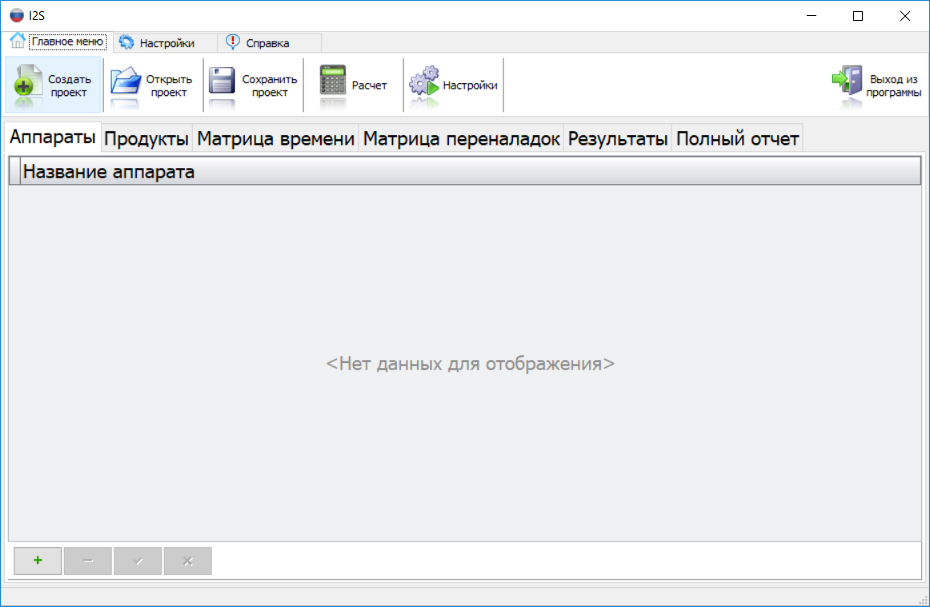
Рис. 1. Интерфеис приложения
Заполняем с помощью знака плюс в нижнем левом углу экрана таблицу с названиями аппаратов (рис.2), после чего необходимо нажать на значок галочки для подтверждения внесенных изменений.
Если необходимо удалить строку с данными, необходимо выбрать ее и нажать на значок минуса.
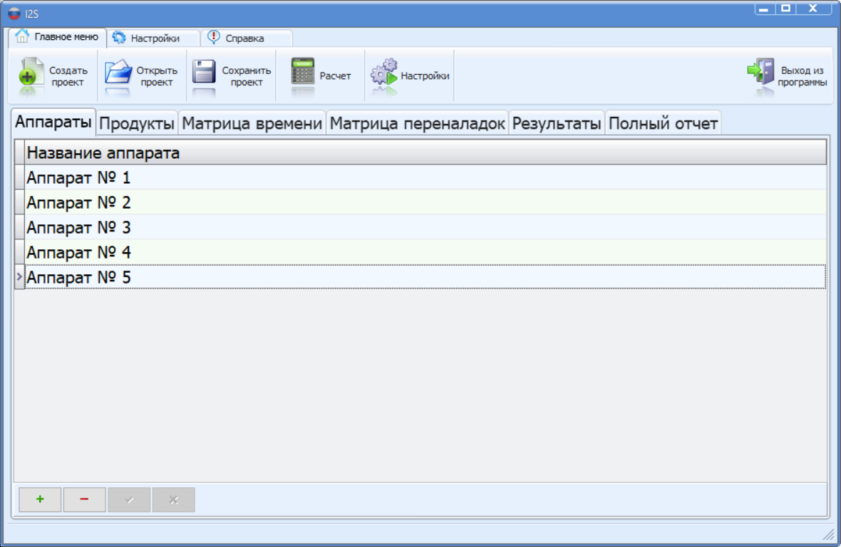
Рис. 2. Таблица с заполенными названиями аппаратов
Тоже самое проделываем для вкладки «Продукты» (рис.3).
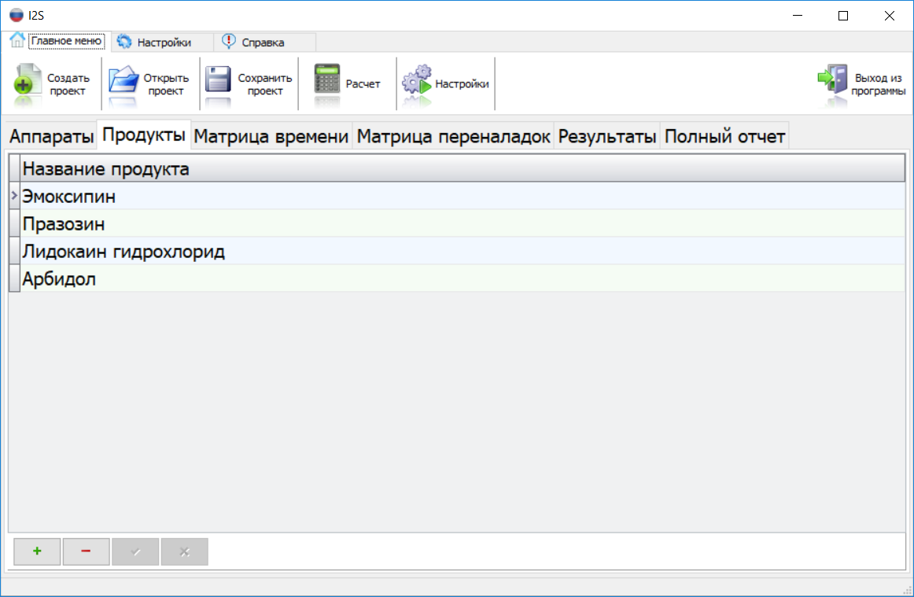
Рис. 3. Таблица с заполенными названиями продуктов
После этого на вкладке «Матрица времени» автоматически формируется общая таблица с временами выпуска продукта на данном аппарате. Ее тоже необходимо заполнить (рис.4). Времена задаются в часах.
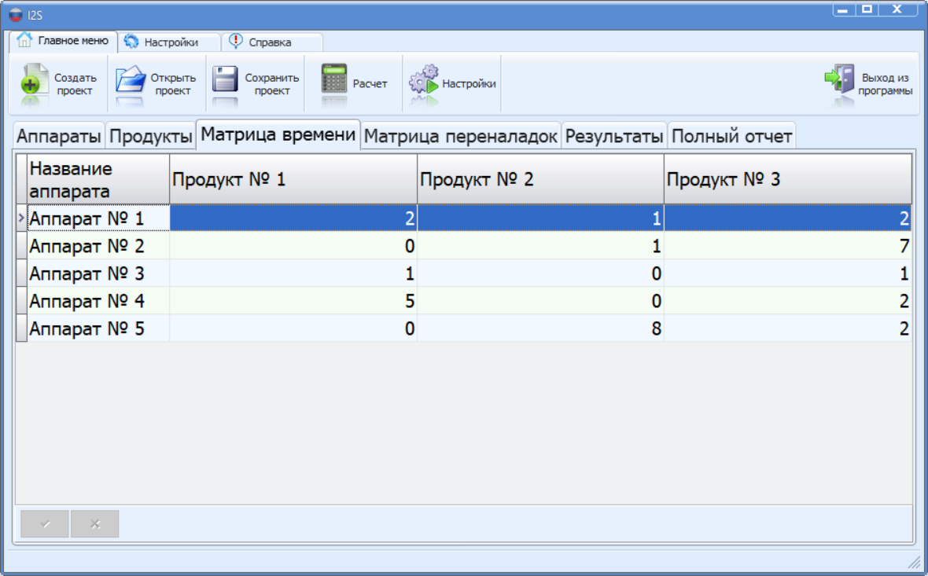
Рис. 4. Таблица с заполенными временами выпуска продуктов на каждом аппарате
Далее необходимо заполнить матрицы переналадок по каждому аппарату. Времена задаются в часах. На рис.5 представлен пример заполнения матрицы переналадок для аппарата № 1.
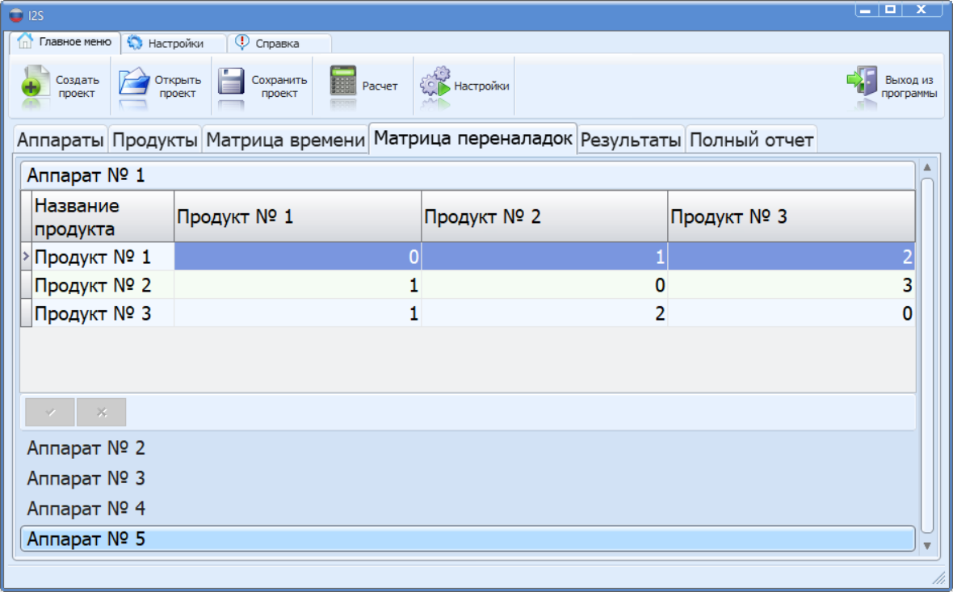
Рис. 5. Таблица с заполенными переналадками для аппарата №1
После ввода исходных данных переходим на вкладку «Результаты», где формируются последовательности выпуска продуктов (рис.6). После нажатия на кнопку «Расчет» программа производит вычисление времени выпуска каждой последовательности продуктов, после чего можно выполнить сортировку по времени выпуска и определить наименьшее время, необходимое для выпуска ассортимента продукции. Как мы видим, при данных условиях лучшей последовательностью является №3, при которой время выпуска ассортимента составило 20 часов.
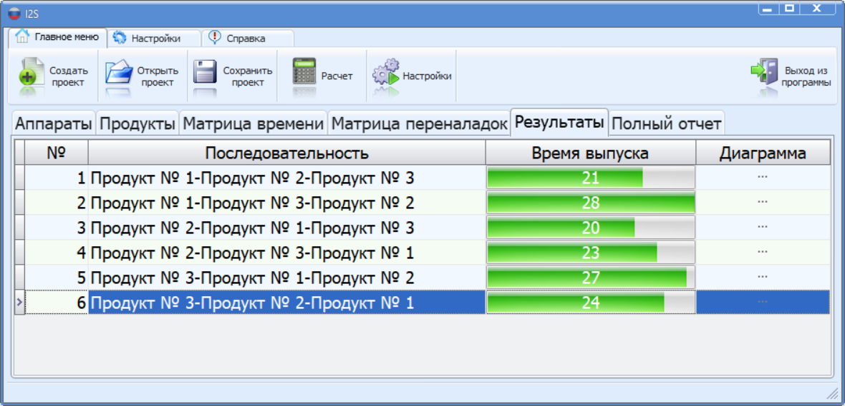
Рис. 6. Вкладка «Результаты»
На вкладке «Полный отчет» (рис.7) можно посмотреть всю информацию о рассчитанной последовательности – время производства на каждой стадии с учетом переналадок и время простоев оборудования. Отчет из текстового поля можно скопировать и сохранить в любом необходимом формате.
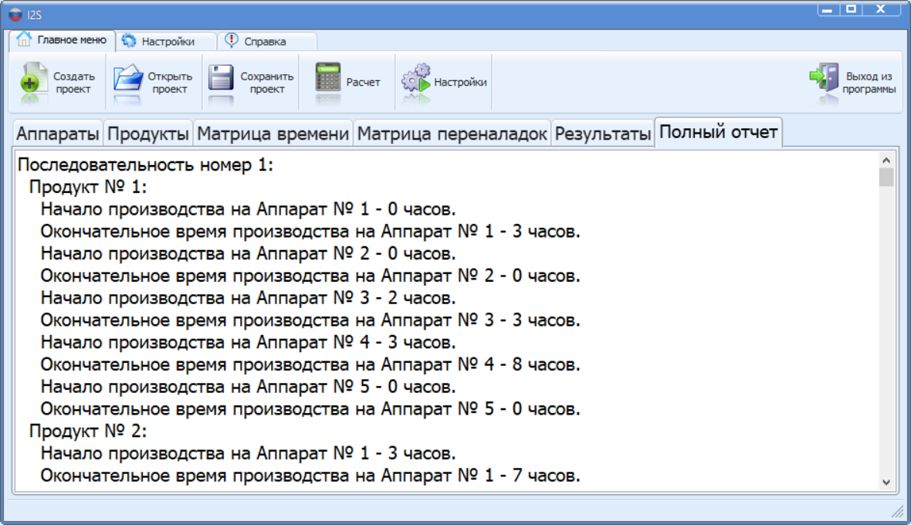
Рис. 7. Вкладка «Полный отчет»
Вернувшись на вкладку «Результаты» и нажав на одну из кнопок в столбце «Диаграмма» можно посмотреть диаграмму Гантта, отображающую выпуск данной последовательности (рис.8). Черным цветом на диаграмме обозначены переналадки.
После окончания работы с программой все исходные данные можно сохранить, нажав на кнопку «Сохранить проект». Вновь ими воспользоваться можно, нажав на кнопку «Открыть проект» и выбрав необходимую базу данных.
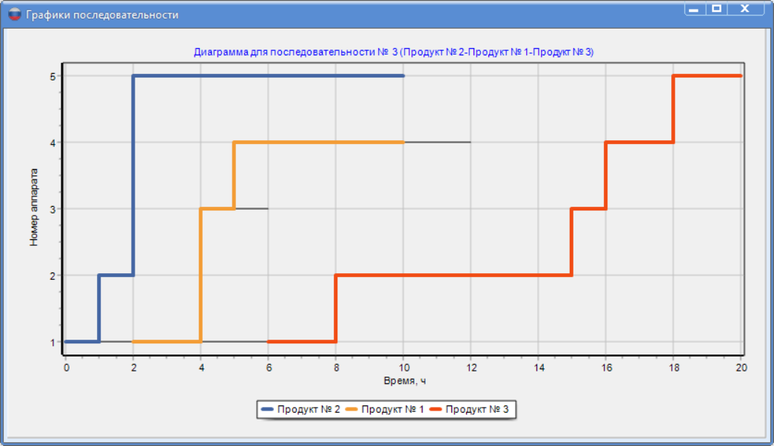
Рис. 8. Диаграмма Гантта для последовательности №3 (Продукт № 2-Продукт № 1-Продукт № 3)

